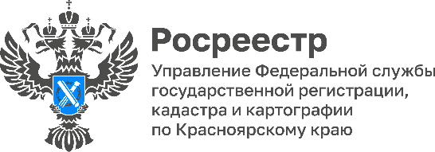

25 августа «горячая линия» по гаражной амнистии!
Традиционно в последний четверг месяца Управление Росреестра по Красноярскому краю проводит «горячую линию» по вопросам упрощенного оформления гаражей и земельных участков под ними (гаражная амнистия).
Получить консультацию жители региона могут 25 августа с 10.00 до 11.00. Специалисты Управления расскажут, как начать процедуру оформления гаража и земельного участка под ним, какие документы необходимы для оформления прав на объекты гаражного назначения, куда обращаться, чтобы воспользоваться «гаражной амнистией» и т.д.
Телефоны горячей линии по «гаражной амнистии»:

Красноярск (391) 226-55-13
Ачинск (39151) 7-21-76
Березовка (39175) 2-11-95
Емельяново (39133) 2-41-46
Заозерный (39165) 2-16-35
Канск (39161) 2-16-18
Курагино (39136) 2-44-27
Лесосибирск (39145) 6-06-31
Минусинск (39132) 5-13-72
Назарово (39155) 5-12-70
Норильск (3919) 34-34-11
Шарыпово (39153) 2-29-41
Дивногорск (39144) 3-77-48
Железногорск (3919) 76-30-60
Зеленогорск (39169) 2-20-26

Анонс подготовлен
Управлением Росреестра по Красноярскому краю
Контакты для СМИ:
тел.: (391)2-226-756
е-mail: pressa@r24.rosreestr.ru
«ВКонтакте» http://vk.com/to24.rosreestr
Telegram https://t.me/Rosreestr_krsk24
Одноклассники https://ok.ru/to24.rosreestr

